**Игры с прищепками**

Составитель: воспитатель Цимбарева Л.Ю.

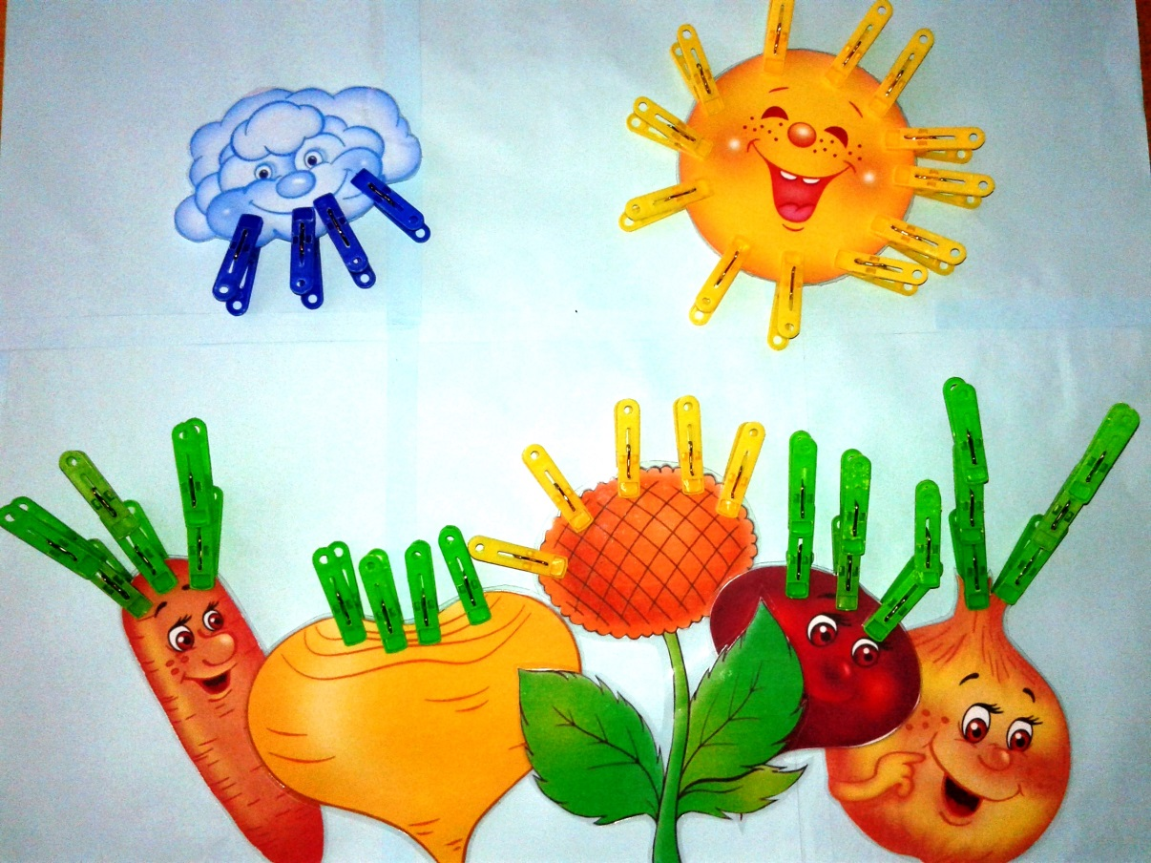

В нашем быту много интересных предметов, привлекающих внимание детей: пробки, крышки, пуговки, пластмассовые бутылочки, прищепки.

Если для нас это просто необходимые вещи, то для ребенка они могут стать интересными игрушками, превосходящими по своим развивающим свойствам покупные аналоги.



Прищепки являются хорошим средством для развития мелкой моторики и укрепления мышц кистей рук. А ещё с их помощью можно изучать счёт, цвет, расположение в пространстве (вверху, внизу, справа, слева).

Впервые игры с деревянными бельевыми прищепками, которые можно было прикреплять к корзине с тонкими краями, использовала Мария Монтессори, известный итальянский педагог. Но тогда эти предметы занимали незначительное место в ее педагогической системе. В настоящее время промышленность выпускает самые разнообразные прищепки, различающиеся величиной, материалом, широкой цветовой гаммой.

У нас в руках самая обыкновенная бельевая прищепка… Нажимаем на длинные кончики прищепки так, чтобы она с другой стороны раскрылась. Похоже, как будто кто-то открывает рот. Стоит для этого взять зеленую прищепку, и нам сразу становится понятно, что это «настоящий **крокодил**». А теперь прицепим нашего крокодила к желтому кружочку. Что ж, сразу вспоминаются строки К. Чуковского:

"Горе! Горе! Крокодил Солнце в небе проглотил!"

А если прицепить прищепки к разноцветным кружкам и получаем самые разные **цветы:** васильки, подсолнухи, ромашки и **солнышко** с желтыми лучиками. Вот так, незаметно и увлекательно, мы способствуем развитию конструктивного мышления.

Возьмем зеленый треугольник и прикрепим к его краям зеленые прищепки-веточки получилась **ёлочка.** Чтобы получилась **травка** к одному краю зеленой полоски прикрепляем зеленые прищепки.

Используя синий овал и синие прищепки-капельки, делаем тучку, из которой идет **дождик**. А, прикрепляя прищепки к небольшим разноцветным овалам, получаем **бабочек.**

Такое превращение прищепок может быть бесконечным: человечек, клоун, гусеница, кактус, расчёска, динозаврик, ежик и т.д.

**Важно, играя с ребенком, не забывайте сопровождать все свои действия речью**!

Вы можете придумать самые разные истории и рассказать их вместе с вашим ребенком.

Сюжеты игр с прищепками могут быть самыми разнообразными.

«Однажды летом девочка Маша вышла на полянку. Погода была солнечная.

Высоко в небе светило яркое солнышко, согревая нас своими ласковыми лучиками. (В это время ребенок кладет в левый верхний угол листа солнышко.) Она посмотрела вокруг: а вокруг зеленеет трава. (Положите в нижнюю часть бумажного листа зеленую полоску с прищепками – травку.)

Над травой порхают бабочки. Одна бабочка с желтыми крыльями, другая —с красными, а у третьей бабочки крылья разноцветные: синие и красные. (Вместе с ребенком разместите бабочек на траве, над травой.) Бабочки то поднимаются вверх, то снова опускаются вниз к травке, то собираются в круг, то летают друг над другом. (Перемещайте бабочек.) Потом бабочки устали летать и опустились на траву».

Игры с прищепками развивают мелкую моторику рук. Особенно они полезны, если пальчики ребенка действуют неуверенно, неловко. Игры с прищепками хорошо развивают щипковый хват, способность перераспределять при щипковом хвате мышечный тонус. Очень важно заниматься последовательно (правая рука, левая рука, обе руки), переходить от простого к сложному. Развивая движения пальцев рук, мы тем самым способствуем развитию интеллектуальных и мыслительных процессов ребенка, становлению его речи.

Игры с прищепками идеально подходят для развития мелкой моторики пальчиков. Чем больше малыш ощупывает предметы (желательно различной формы и фактуры), тем меньше вероятность возникновения у него проблем с речью.

**Играйтесь с детьми! Развивайте их!**

**Играя вместе с ребенком, вы получите не меньше удовольствия, чем ваш малыш!**

интернет-ресурс:

nsportal.ru;

https://ds02.infourok.ru/uploads/ex/05db/0003d66a-f24945ac/hello_html_m77d62a96.jpg